ФГБОУ ВО СТАВРОПОЛЬСКИЙ ГОСУДАРСТВЕННЫЙ
АГРАРНЫЙ УНИВЕРСИТЕТ

Кафедра машин и технологий АПК

Марченко В.И., Грицай Д.И.,

Капустин И. В., Койчев В.С.

ВОДОСНАБЖЕНИЕ ЖИВОТНОВОДЧЕСКИХ ФЕРМ И КОМПЛЕКСОВ

Учебное наглядное пособие
для студентов направлений подготовки :
35.03.06 – Агроинженерия;
23.03.03 – Эксплуатация транспортно-технологических
машин и комплексов;
36.05.01 − Ветеринария;
35.03.07 − Технология производства и переработки
сельскохозяйственной продукции;
36.03.02 − Зоотехния.

Ставрополь
2018
УДК 631.3:636
ББК 40.7
М55

Рецензент
доктор технических наук, профессор кафедры
«Механика и компьютерная графика»
Ставропольского государственного аграрного университета
С. Н. Капов

Ь55 Водоснабжение животноводческих ферм и комплексов : учебное наглядное пособие / В.И. Марченко, Д. И. Грицай, И.В, Капустин, В.С. Койчев; Ставропольский государственный аграрный университет. Ставрополь, 2018. – 36 с.

В учебном наглядном пособии собраны общие сведения о водоподъемных установках и оборудовании для поения различных видов животных, выполнен обзор и сравнительная оценка наиболее распространенных моделей, описаны правила их эксплуатации.
Предназначены для студентов, обучающихся по направлениям подготовки: 35.03.06 – Агроинженерия; 23.03.03 – Эксплуатация транспортно-технологических машин и комплексов; 36.05.01− Ветеринария; 35.03.07− Технология производства и переработки сельскохозяйственной продукции; 36.03.02− Зоотехния.

Рекомендованы к изданию методической комиссией
факультета механизации сельского хозяйства СтГАУ
(Протокол № 5 от 10 декабря 2018 г.)

ТЕМА: ВОДОСНАБЖЕНИЕ ЖИВОТНОВОДЧЕСКИХ
ФЕРМ И КОМПЛЕКСОВ

Цель работы
- Ознакомиться со способами и устройствами для обработки воды.
- Изучить обзор систем механизированного водоснабжения.
- Изучить назначение и устройство оборудования для подъема воды
- Изучить назначение и устройство оборудования для поения животных
- Ознакомиться с правилами эксплуатации и обслуживание систем водоснабжения

Материально-техническое обеспечение работы
Плакаты и видеофильмы по изучаемой теме.
Руководства по эксплуатации насосов.
Сборочные узлы насосов.

Содержание работы

1 СПОСОБЫ И УСТРОЙСТВА ДЛЯ ОБРАБОТКИ ВОДЫ

В технологическом процессе поения животных важнейшее значение имеет не только наличие воды в необходимом количестве, но и ее качество, зависящее от содержания в ней различных веществ неорганического и органического происхождения (в том числе микроорганизмов). Эти вещества могут находиться в воде в растворенном и нерастворенном (различной дисперсности) состоянии.
В совокупности качество воды характеризуется ее температурой, содержанием в ней взвешенных веществ, ее цветностью, запахом, привкусом, жесткостью, содержанием отдельных химических элементов и соединений, активной реакцией и другими показателями. Взвешенные вещества включают частицы песка и глины, смываемые дождевыми и талыми водами в реки или вымываемые из их русл, а также из органических взвесей.
Содержание в воде нерастворимых веществ характеризуется мутностью. Важной характеристикой качества воды является цветность. Она обусловливается присутствием в воде поверхностных источников водоснабжения гумусовых веществ. Наличие в воде растворенных газов, минеральных солей, органических веществ и микроорганизмов может придавать ей неприятные запах и привкус. Запах и привкус оценивают по условной пятибалльной шкале.
Наличие в воде солей кальция и магния характеризуется жесткостью воды, измеряемой в миллиграмм-эквивалентах на 1 л воды (мг-экв/л).
Химический состав воды оценивается величиной рН, которая отражает степень кислотности или щелочности воды. При рН=7 вода имеет нейтральную реакцию, при рН>7 - щелочную, а при рН<7 - кислую.
Важной санитарной оценкой качества воды является содержание в ней бактерий группы кишечной палочки (Co1i), являющейся типичным представителем кишечной микрофлоры, но не являющейся болезнетворной. Присутствие кишечной палочки свидетельствует о загрязнении воды фекальными стоками и возможности попадания в нее болезнетворных бактерий (бактерий брюшного тифа, дизентерии и др.). Поэтому при бактериологических анализах определяют коли-титр или коли-индекс. Коли-титр - объем воды в см³, в котором содержится одна кишечная палочка. Коли-индекс-количество кишечных палочек, содержащихся в 1 дм³ воды.
Загрязненные природные воды непригодны для поения животных, а иногда и для технических нужд. Однако в крупных водоемах резкого ухудшения качества воды не наблюдается, что объясняется способностью воды самоочищаться от взвешенных частиц, органических веществ, микроорганизмов и др. под влиянием различных физико-технических и биологических процессов.
Процесс самоочищения воды в открытых водоемах протекает под влиянием разнообразных факторов (рис. 1).
Скорость самоочищения воды зависит от многих условий: количества поступивших загрязнений, глубины водоема, скорости течения и температуры воды, наличия растворенного кислорода, состава микрофауны и флоры и др. Хорошая аэрация воды (обогащение воды кислородом) обеспечивает активизацию окислительных, биологических и других процессов, способствует очищению воды.
Выбор способа и оборудования для очистки воды зависит от ее качества в источнике водоснабжения, потребляемого расхода и требований, предъявляемых к качественным показателям воды потребителями.
ФАКТОРЫ, СПОСОБСТВУЮЩИЕ САМООЧИЩЕНИЮ ВОДЫ
Гидрологические
Механические
Физические
Биологические
Химические
Осаждение взвешенных частиц
Влияние солнечной радиации и температуры
Взаимодействие водных растительных и животных организмов с загрязнениями
Разбавление и смешивание загрязнений с основной массой воды
Превращение органических веществ в минеральные (минерализация)

Рисунок 1 – Факторы, способствующие самоочищению воды в открытых водоемах

При очистке воды, используемой для хозяйственно-питьевых целей, наиболее широко применяют осветление, обесцвечивание и обеззараживание воды (дезинфекцию). При осветлении и обесцвечивании из воды удаляют взвешенные и гумусовые вещества, а при обеззараживании уничтожают бактерии.
Для некоторых технологических линий требуется вода невысокой прозрачности. В этом случае может оказаться достаточным удаление из воды лишь грубодисперсных взвешенных веществ, пропуская ее через решетки и сетки, устанавливаемые в водозаборных сооружениях.
Удаление более мелких взвешенных веществ осуществляется простым механическим отстаиванием воды в отстойниках или отстаиванием ее в отстойниках с предварительным коагулированием.
Более глубоко и более эффективно происходит коагулирование воды при пропускании ее через «взвешенный слой» хлопьев, ранее отделенных от воды. Устройства, в которых осуществляется очистка воды этим способом, называются осветлителями.
Для глубокого осветления воды обычно применяют фильтрование через песчаные фильтры.
Коагулирование с последующим отстаиванием и фильтрованием, а затем хлорирование воды применяют также для устранения цветности и снижения окисляемости воды.
Обеззараживание воды производят хлорированием, озонированием, ультрафиолетовыми лучами и т, д.
Для снижения жесткости (умягчения), обессоливания и дегазации воды применяют химические и физико-химические методы обработки воды. Их применяют одновременно с отстаиванием и фильтрованием.
В таблице 1 указаны основные способы обработки воды для улучшения ее качества по отдельным показателям.

Таблица 1 - Способы обработки воды для улучшения ее качества
Показатель качества воды | Допускаемые величины показателя качества воды для различных водопотребителей | Возможные способы обработки воды и другие мероприятия для изменения показателя качества воды
Температура | Оптимальная величина для питьевой воды от 7 до 11°С, предельно допустимая 35°С | Охлаждение в градирнях, брызгальных бассейнах, водоемах-охладителях
Содержание взвешенных веществ | Для питьевой воды не более 2мг/л (прозрачность по шрифту не менее 30см), для питания паровых котлов и для некоторых видов производств, где вода соприкасается с продукцией (производство тканей, кинопленки и др.), не более 5мг/л | Естественное отстаивание, отстаивание с предварительным коагулированием взвешенных веществ, фильтрование
Цветность | Для питьевой воды в среднем за год не более 20° | Коагулирование с последующим отстаиванием и фильтрованием; хлорирование, озонирование
Окисляемость | Не более 5-8мг/л 0₂ (большая величина окисляемости указывает на возможное загрязнение источника сточными водами) | Коагулирование с последующим отстаиванием и фильтрованием
Растворенный (сухой) остаток | В воде источника, используемого для питьевых целей, не более 1000 мг/л | Частичное обессоливание одним из следующих методов:  испарение с последующей дистилляцией пара, ионный обмен, электрохимическое обессоливание.  Частичное или полное обессоливание теми же методами
Продолжение таблицы

Жесткость | Для питьевой воды не более 7 мг-экв/л и в особых случаях на более 14 мг-экв/л. | Умягчение одним из следующих методов: термическим, реагентным, ионитовым или комбинацией из перечисленных методов  Обработка кислотой, фосфатами, углекислотой дымовых газов
Активная реакция  (РН) | Для питьевой воды в пределах 6,5-9,5. Малые значения рН обычно вызывают коррозию труб, что может ухудшить вкус воды. Для воды промышленных водопроводов определяются технологическими требованиями с учетом других показателей качества воды (температура, общая щелочность, содержание кальция и растворенный остаток) | Подщелачивание известью или другой щелочью (содой, едким натром)  Стабилизация одним из следующих методов: подщелачивания, фосфатирование, подкисление, обработка дымовыми газами
Содержание железа | Для питьевой воды не более 0,3 мг/л. | Обезжелезивание одним из следующих методов: аэрация с последующим отстаиванием и фильтрованием, коагулирование с последующим отстаиванием и фильтрованием, известкование с последующим отстаиванием и фильтрованием, катионирование
Содержание фтора | Для питьевой воды не менее 0,5 мг/л и не более 1,5 мг/л | Обработка фтористым или кремнефтористым натрием (при недостатке фтора в воде), обесфторивание воды магнезиальным методом или фильтрование ее через слой активированной окиси алюминия
Общее число бактерий | Для питьевой воды не более 100 колоний бактерий в 1 см³ воды | Обеззараживание одним из следующих методов: хлорирование, озонирование, обработка ультрафиолетовыми лучами
Содержание кишечной палочки | Для питьевой воды не более 3 палочек в 1 л | Обеззараживание теми же методами

Промышленность выпускает водоочистные установки серии «Исток». Эти установки работают по классической двухступенчатой (отстаивание-фильтрование) технологии подготовки питьевой воды с реагентной обработкой исходной воды и последующим обеззараживанием.
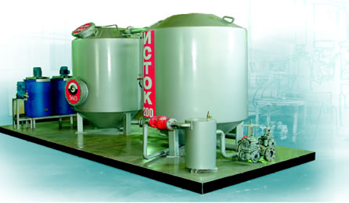
Рисунок 2 – Водоочистная установка «Исток-ОО»
Очистка подземных вод с высокой минерализацией, повышенной жесткостью, а также от растворенных загрязняющих веществ антропогенного происхождения (соли тяжелых металлов, органические соединения, нитраты, фтор, бор, азот аммонийный) осуществляется на водоочистных установках типа «Исток-ОО» с применением технологии фильтрования вода под высоким давлением (8…15 мПа) на обратноосмотических мембранах (рис. 2).

а)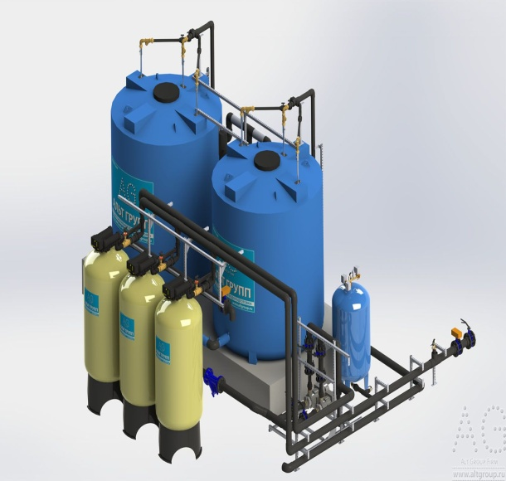 | б) 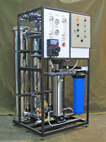
Рисунок 3 - Установка для мембранной очистки воды производительностью 20 м³/ч (а) и обратноосмотическая установка производительностью 3 м³/ч (б)
В настоящее время распространение получают установки для мембранной очистки воды (рис. 3,а). Для обессоливания и опреснения природных вод применяют обратноосмотические установки (рис. 3,б).
Наиболее безопасной и эффективной технологией является обработка воды ультрафиолетовым излучением, в отличие от традиционно применяющейся технологии обеззараживания с использованием соединений хлора и озонирования. Обеззараживающий эффект УФ излучения, обусловлен фотохимическими реакциями, в результате которых происходят необратимые повреждения ДНК. Помимо ДНК ультрафиолет действует и на другие структуры клеток, в частности, на РНК и клеточные мембраны.
Согласно принятым нормативам, минимальная доза облучения должна составлять 16 мДж/см² (очистка воды по МУ 2.1.4.719-98). При этом количество основных патогенных бактерий уменьшается на 5 порядков (в 100 000 раз), вирусов – на 2…3 порядка.
В установках для обеззараживания воды используются ртутные или амальгамные лампы.
Вся производственная линейка серийных УФ систем для обеззараживания воды проходит обязательную сертификацию, в том числе имеет в своем составе оборудование, аттестованное по международным стандартам: ÖVGW (Австрия), DVGW (Германия), USEPA (США).
Научно-производственное объединение ЭНТ (г. Санкт-Петербург) разрабатывает и поставляет на рынок оборудование для обеззараживания воды ультрафиолетом. На рисунке 4 показан аппарат для ультрафиолетового обеззараживания воды (а) и один из возможных вариантов его монтажа в линию автопоения животных (б).

а)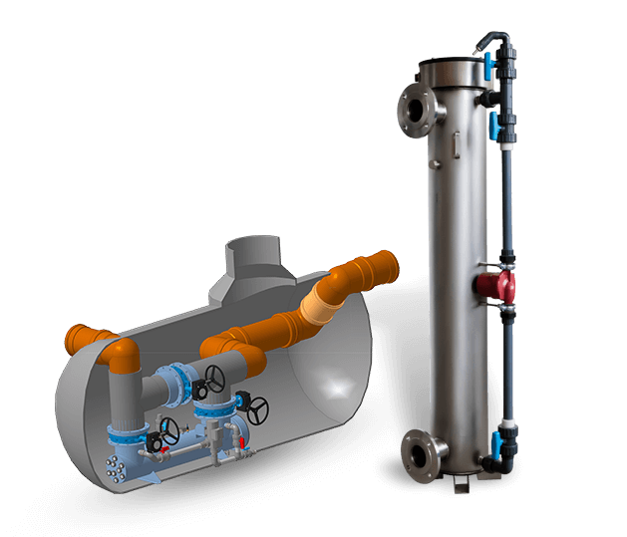 | б)
Рисунок 4 – Аппарат для обеззараживания воды ультрафиолетом производства НПО ЭНТ (а) и вариант его монтажа в линии автопоения животных (б)
Достоинства и недостатки технологии. Метод обеззараживания питьевой воды при помощи УФ излучения получил широкое распространение благодаря следующим достоинствам:
- не вызывает изменений химического состава и физических свойств воды даже при больших дозах облучения, а также не меняет ее органолептических свойств;
- обеспечивает безопасность для здоровья и жизни человека и животных, а также экологичность;
- универсальность воздействия по отношению к самым разным типам микроорганизмов, находящихся в воде;
- относительно невысокая стоимость и затраты на эксплуатацию оборудования и простота его обслуживания;
- отсутствие необходимости капитального строительства.

Основными недостатками являются:

- зависимость необходимой дозы облучения от прозрачности воды;
- отсутствие последействия, т.е. существует вероятность заражения воды в трубопроводе после прохождения обеззараживания;
- влияние на эффективность процесса наличия в воде взвесей и примесей;
- наличие в воде остаточных белковых фрагментов после гибели бактерий, грибков и водорослей.

2 СИСТЕМЫ МЕХАНИЗИРОВАННОГО ВОДОСНАБЖЕНИЯ
Системы механизированного водоснабжения объединяют комплекс сооружений и устройств на территории хозяйства, обеспечивающих всех потребителей доброкачественной водой в необходимых количествах. Они делятся на централизованные, децентрализованные и смешанные.
В условиях современных крупных ферм и комплексов потребности в воде для нужд животноводства обеспечивают в основном централизованным водоснабжением (водопроводами). Данная система водоснабжения с использованием водопроводов имеет несомненные санитарные и экономические преимущества, позволяющие при наименьших затратах физического труда механизировать поение животных, использовать достаточные количества дешевой воды для поддержания чистоты в животноводческих помещениях, чистоты инвентаря, охлаждения молока и пр.
Децентрализованное водоснабжение из колодцев, прудов, озер, рек сохраняется для водопоя в хозяйствах при использовании естественных выпасов, а также для снабжения ферм водой в степных, полупустынных и пустынных районах.
Система механизированного водоснабжения включает в себя множество взаимосвязанных элементов, представленных на рисунке 5. Конструкция системы и ее основных элементов должны соответствовать установленным зоотехническим требованиям к процессу автопоения и исключать стрессовые явления у животных и случаи травматизма.
Основной составляющей системы механизированного водоснабжения, связывающий источник водоснабжения и объект водопотребления, является водопровод. Для сооружения водопроводов применяют в основном стальные, асбоцементные или полиэтиленовые трубы.
В отдельных случаях водопроводы, выполненные по кольцевой схеме, необходимо дополнительно оборудовать напорными устройствами (побудителями) в виде центробежных или мембранных насосов.

ЭЛЕМЕНТЫ СИСТЕМ МЕХАНИЗИРОВАННОГО ВОДОСНАБЖЕНИЯ
ВОДОИСТОЧНИКИ
ВОДОЗАБОРНЫЕ И ОЧИСТНЫЕ УСТРОЙСТВА
ВОДОПОДЪЕМНОЕ ОБОРУДОВАНИЕ
(насосные установки, станции)
НАПОРНЫЕ ВОДОПРОВОДЫ
НАПОРНО-РЕГУЛИРУЮЩИЕ УСТРОЙСТВА
СРЕДСТВА УПРАВЛЕНИЯ И АВТОМАТИЗАЦИИ
(датчики, реле, манометры)
РАСПРЕДЕЛИТЕЛЬНЫЕ СЕТИ
(наружные и внутренние)
РАСПРЕДЕЛИТЕЛЬНАЯ И РЕГУЛИРУЮЩАЯ АППАРАТУРА
РАЗДАТОЧНЫЕ УСТРОЙСТВА
(автопоилки, краны, гидранты, водораздатчики)
Рисунок 5 – Элементы систем механизированного водоснабжения

Устройство водопроводов регламентируется особыми правилами, выполнение которых контролирует медицинский санитарный надзор.
На всех водозаборных сооружениях питьевого назначения, в целях обеспечения их санитарно-эпидемиологической надежности, должны предусматриваться зоны санитарной охраны.
Система механизированного водоснабжения может быть правильно выбрана и обоснована только на основе технико-экономических расчетов, для выполнения которых необходимо определить:
- суточную потребность объекта в воде;
- максимальный часовой расход на хозяйственно-питьевые и производственные нужды;
- расчетный расход воды на внутреннее и наружное пожаротушение;
- свободные напоры в сети водопровода.
СИСТЕМЫ ВОДОСНАБЖЕНИЯ
САМОТЕЧНЫЕ
НАПОРНЫЕ
БЕЗБАШЕННОГО ТИПА
БАШЕННОГО ТИПА

Рисунок 6 – Классификационная схема систем водоснабжения
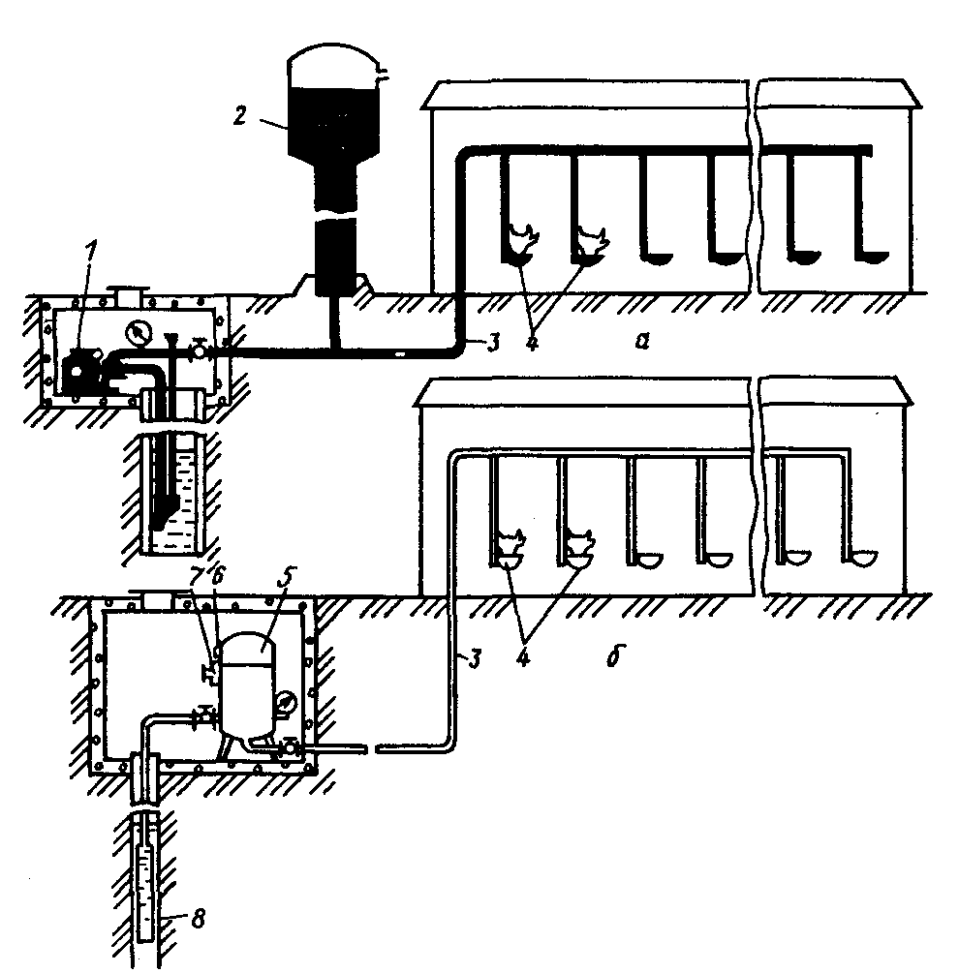

Рисунок 7 – Схемы систем механизированного водоснабжения:
а – с водонапорной башней; б – с пневмогидроаккумулятором (автоматической водокачкой); 1 – насосная установка; 2 – водонапорная башня; 3 – водопровод; 4 – автопоилки; 5 – пневмогидроаккумулятор (воздушно-водяной котел); 6 – реле давления; 7 – станция управления; 8 – погружной электронасос

Системы водоснабжения подразделяются на самотечные и напорные (рис. 6). В области сельскохозяйственного водоснабжения практически повсеместно применяются напорные системы, которые бывают башенного и безбашенного типа (рис. 7). В системах башенного типа применяют водонапорные башни, выполняющие роль напорно-регулирующих устройств. Водонапорная башня (поз. 2) выравнивает режим работы насосной установки, создает и поддерживает необходимый напор воды, обеспечивает ее запас и регулирование подачи к автопоилкам. Устанавливать ее рекомендуется на самом высоком месте в непосредственной близости от основных объектов водопотребления.
Безбашенные системы водоснабжения не имеют запаса воды и рекомендуются для использования в хозяйствах с гарантированным круглосуточным электроснабжением. В качестве напорно-регулирующих сооружений в этих системах используются автоматические водокачки, так называемые пневмогидроаккумуляторы (поз. 5).

3 ВОДОПОДЪЕМНОЕ И НАПОРНО-РЕГУЛИРУЮЩЕЕ ОБОРУДОВАНИЕ
В сельскохозяйственном водоснабжении в качестве водоподъемного и напорного оборудования, как правило, применяются насосы.
Насос – это гидравлическая машина, которая преобразует энергию приводящего двигателя в энергию потока жидкости. Согласно ГОСТ ISO 17769-1-2014 все многообразие насосов по принципу действия делится на два вида: объемные и динамические.
Объемными называют насосы, в которых жидкость перемещается путем периодического изменения объема камеры, попеременно сообщающейся с входным и выходным патрубками.
Динамическими называют насосы, в которых жидкость под воздействием гидродинамических сил перемещается в камере (незамкнутом объеме), постоянно сообщающейся с входом и выходом насоса. Динамические насосы подразделяют на три вида: лопастные, насосы трения и инерции. Основной разновидностью лопастных насосов являются центробежные и вихревые насосы. В центробежных насосах жидкая среда перемещается через рабочее колесо от центра к периферии, а в вихревых – по периферии корпуса от его всасывающего патрубка к нагнетательному. Обычно такие насосы поставляют в виде насосного агрегата, то есть насоса и двигателя, соединенных между собой. Кроме того существует понятие насосная установка, то есть насосный агрегат с комплектом оборудования, смонтированного по определенной схеме, обеспечивающей работу насоса в заданных условиях. ГОСТ ISO 17769-1-2014 устанавливает и терминологию основных технических показателей насосов и насосных агрегатов. Основными из них являются:
- подача – объем жидкости, подаваемый насосом в единицу времени, м³ /с или м³ /ч;
- напор – удельная энергия, определяемая в метрах столба подаваемой жидкости, м ст. ж.
В системах механизированного водоснабжения животноводческих ферм и комплексов наибольшее распространение получили центробежные и вихревые насосы (рис. 5.8). Они просты по конструкции, надежны и удобны в эксплуатации. Их применяют для подачи воды из открытых источников, шахтных и трубчатых колодцев, а также во многих технологических линиях на животноводческих и перерабатывающих предприятиях.

а) 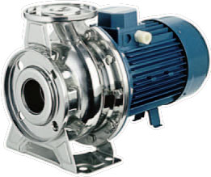 | б) 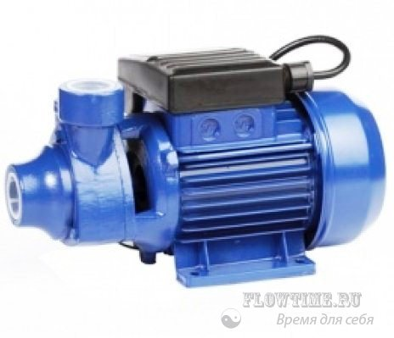

Рисунок 8 - Водяные насосы:
а – центробежный; б – вихревой

При выборе конкретной модели насоса необходимо знать его основные достоинства и недостатки (рис. 9).
Для забора воды с больших глубин применяют погружные центробежные и водоструйные насосы, устанавливаемые непосредственно в источник воды (скважина, колодец, шахта). В связи с этим рабочие органы погружных насосов изготавливают из антикоррозийных материалов, а электродвигатели – в специальном (закрытом и влагозащищенном) исполнении. Сконструированы погружные насосы так, что охлаждение двигателя осуществляется за счет проходящей через него воды.
Преимущество данного вида насосов заключается в том, что никогда не возникает проблем с воздушными пробками и заполнением системы.

ЛОПАСТНЫЕ НАСОСЫ
Достоинства

Компактность, простота конструкции и относительно низкая стоимость.
Высокая надежность.
Непрерывная подача воды под напором.
Возможность оснащения дополнительными элементами автоматики.

Высокая всасывающая способность.
Устойчивость к появлению воздуха во всасывающем трубопроводе.
Непрерывная подача воды под напором.
Небольшие размеры и масса.
Недостатки

Необходимость заполнения корпуса насоса водой перед каждым его включением в работу.
Возможность прекращения подачи воды в случае попадания воздуха во всасывающий трубопровод.

Низкий КПД (в 2…2,5 раза ниже КПД центробежных насосов).
Повышенный износ рабочего колеса при наличии абразивных частиц в перекачиваемой жидкости.
ЦЕНТРОБЕЖНЫЕ
ВИХРЕВЫЕ
Рисунок 9 – Сравнительные показатели центробежных и вихревых насосов

Водоструйный насос включает в себя насосную станцию и инжектор. Принципиальная схема инжектора насоса представлена на рисунке 10.
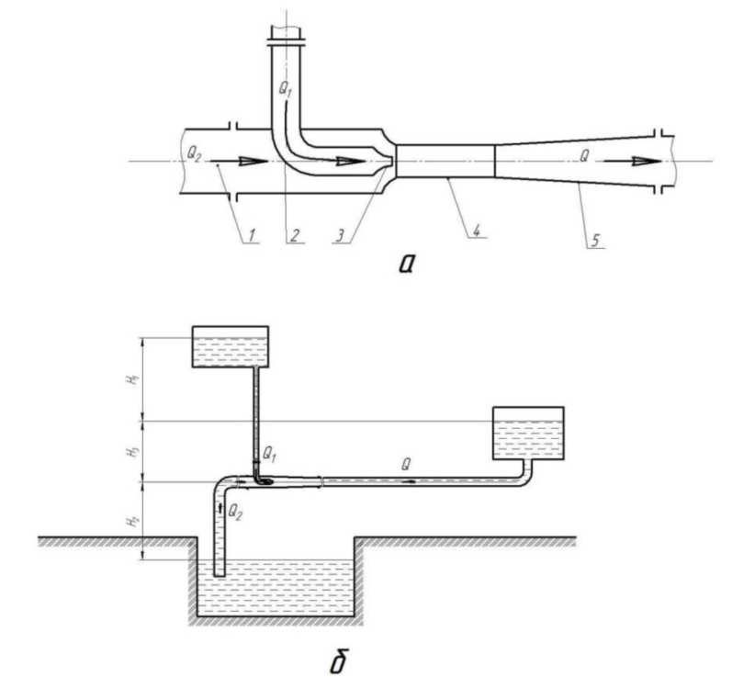
Рисунок 10 - Схема инжектора водоструйного насоса:
1 -подвод потока полезной подачи; 2 - подвод рабочего потока; 3 - рабочее сопло; 4 - камера смешения; 5 – диффузор
Q₁- рабочий поток; Q₂ - полезная подача; Q - полная подача насоса
В линиях водоснабжения животноводческих ферм и комплексов для подъема воды на поверхность и подачи ее потребителю также находят применение воздушные (газлифты) и ленточные подъемники, а также гидротаранные установки. Технологические схемы данных устройств приведены на рисунках 11, 12, 13.

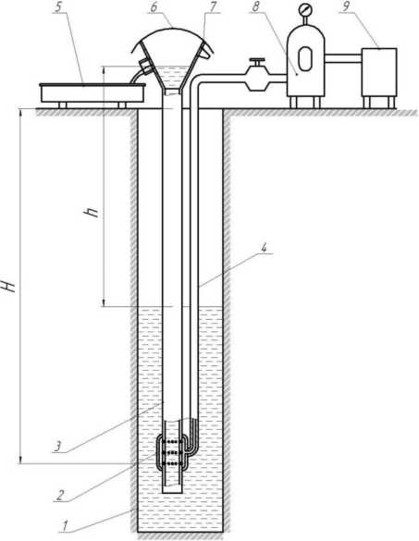
Рисунок 11 - Технологическая схема воздушного водоприемника (газлифта):
1,3 - соответственно обсадная и водоприемная трубы; 2 - форсунка; 4- воздуховод от компрессора; 5- приемный резервуар; 6 - сепаратор; 7 - отвод воздуха; 8 - ресивер; 9 - компрессор; H - глубина погружения форсунки; h - высота подъема воды

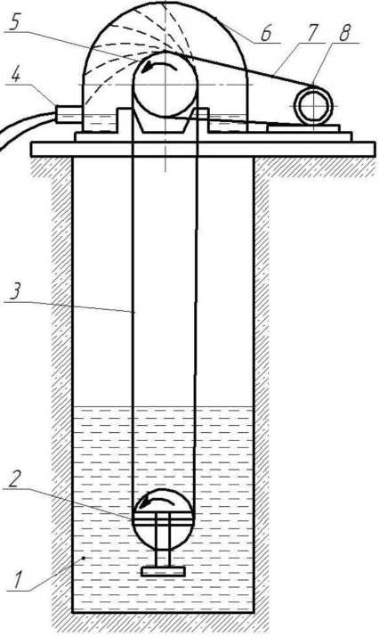
Рисунок 12 - Технологическая схема ленточного водоподъемника:
1 - колодец; 2 - натяжное устройство; 3 - рабочая лента; 4 - слив воды; 5 - ведущий шкив; 6 - кожух; 7 - приводной ремень; 8 – двигатель
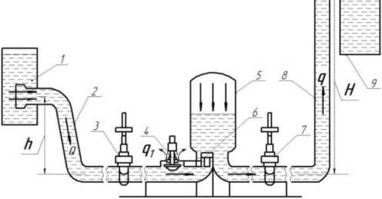

Рисунок 13 - Технологическая схема гидротаранной установки:
1 - водоем; 2 - питающий трубопровод; 3 - вентиль; 4 - ударный клапан; 5 - воздушный колпак; 6 - нагнетательный клапан; 7 - вентиль напорного трубопровода; 8 - напорный трубопровод; 9 - водоприемник

Для пуска гидротаранной установки необходимо открыть вентиль 3, затем резким нажатием следует открыть ударный клапан 4, вследствие чего вода из корпуса гидротарана потечет в напорный трубопровод 8. С этого момента к воздействию на ударный клапан силы гидростатического давления прибавится сила гидродинамического давления.
В момент, когда суммарное давление на ударный клапан снизу преодолеет противодавление, создаваемое массой клапана, он резко захлопнется, и наступит первая фаза гидравлического удара, сопровождающаяся резким повышением давления.
Под действием образовавшейся ударной волны повысится давление в питающем трубопроводе, что приведет к открытию нагнетательного клапана 6 и перетеканию воды из корпуса тарана в воздушный колпак 5, а также сжатию воздуха в колпаке. При наступлении в корпусе тарана фазы понижения давления автоматически откроется ударный и закроется нагнетательный клапаны. Под воздействием расширяющегося воздуха вода из воздушного колпака по напорному трубопроводу устремится в водоприемник 9. В дальнейшем процессе будет повторяться автоматически.
Параметрами, характеризующими работу гидравлического тарана, являются:
q - производительность , м³/с;
q₁ - расход через ударный клапан, м³ /с;
Q - расход в питающем трубопроводе, равный Q = q₁ + q, м³/с,
Н - высота нагнетания с учетом потерь напора в нагнетательном трубопроводе, м;
к.п.д. - коэффициент полезного действия, зависящий от отношения Н/h.
Высоту нагнетания Н обычно принимают в пределах 5…10h при значениях высоты падения h = 1.10 м, следовательно, в практических условиях, наибольшая высота нагнетания составляет величину порядка Н ~ 100 метров.
На животноводческих фермах и комплексах применяют два вида напорно-регулирующих сооружений: водонапорные башенные установки и безбашенные автоматические водоподъемные установки (водокачки). Использование их позволяет в значительной степени обеспечить стабильный режим работы системы механизированного водоснабжения, а также снизить затраты труда на обслуживание насосных установок.
Безбашенные автоматические водоподъемные установки типа ВУ предназначены для подъема воды из открытых водоемов и шахтных колодцев глубиной до 5 метров при напоре 25…80м и подачи ее потребителю. Схема установки ВУ-5-30 представлена на рисунке 14.

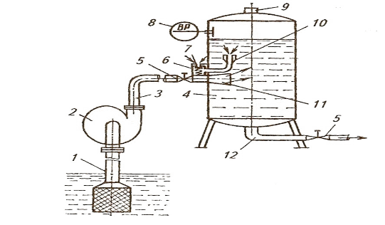
Рисунок 14 – Схема автоматической водоподъемной установки ВУ-5-30:
1 – всасывающая труба; 2 – насосный агрегат; 3 – нагнетательная труба; 4 – воздушно-водяной бак; 5 – вентиль; 6 – камера смешивания; 7 – воздушный клапан; 8 – датчик давления; 9 – предохранительный клапан; 10 – жиклер; 11 – диффузор; 12 – водозаборная труба

Такие установки надежны и просты в эксплуатации, однако отсутствие запаса воды является их существенным недостатком. Это обстоятельство предопределило более широкое использование в системах механизированного водоснабжения животноводческих ферм и комплексов напорно-регулирующих сооружений в виде водонапорных башенных установок.
Автоматические башенные установки состоят из водонапорной башни, насосной установки и электродвигателя, который автоматически включается в работу или отключается в зависимости от уровня воды в баке башни. Разница между максимальным и минимальным уровнями воды в баке башни является регулирующим объемом воды (W_{Р} ) в системе механизированного водоснабжения (рис. 15). Для подъема воды в водонапорный бак используют погружные, центробежные и водоструйные насосы.
Требуемая емкость водонапорного бака определяется по часовому графику работы насосной станции. В практике сельскохозяйственного водоснабжения ее принимают равной 15…20% суточного расхода воды. На животноводческих фермах больше распространены водонапорные башни емкостью 10…25 м³ , а на крупных комплексах – 40…50 м³.
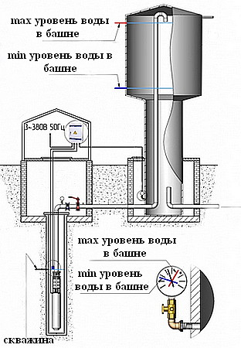
4
1
5
3
2
W_{Р}

Рисунок 15 – Схема автоматической водонапорной башенной установки:
1 – электронасосный агрегат (установка); 2 – блок управления; 3 – водонапорная башня; 4 – напорно-разводящая труба; 5 – электроконтактный манометр
Однако, с точки зрения обеспечения оптимального режима работы электронасосной установки, выбор емкости водонапорной башни только с учетом суточного расхода воды не является обоснованным. Оптимальным режимом загрузки электронасосной установки считается такой режим, когда частота включений/выключений его соответствует требованиям заводской инструкции по эксплуатации данного электроагрегата.
Частота включений электронасосной установки функционально связана с производительностью насоса (Q_{Н}) и регулирующим объемом (W_{Р}) водонапорной башни следующей зависимостью:

.

Следовательно, одним из направлений оптимизации нагрузки на электронасосный агрегат является увеличение объема водонапорного бака. С другой стороны, дальнейшее усовершенствование эксплуатационных характеристик электродвигателей и пусковой аппаратуры в направлении увеличения допустимой частоты включения, позволяет комплектовать системы водоснабжения напорно-регулирующими устройствами малых объемов и снизить, тем самым, капиталовложения в эти сооружения.
Важнейшая роль в обеспечении высокой эксплуатационной надежности систем механизированного водоснабжения принадлежит системам и средствам автоматизации. Автоматизация насосных установок позволяет повышать надежность и бесперебойность водоснабжения, уменьшать затраты труда и эксплуатационные расходы, размеры регулирующих резервуаров.
В системах автоматизации насосных установок кроме аппаратуры общего назначения используют специальные аппараты управления и контроля: реле контроля уровня жидкости, струйные реле, реле давления, реле контроля заливки центробежных насосов. В качестве реле контроля уровня применяют поплавковые реле, электродные реле уровня, манометры различных типов, датчики емкостного и индуктивного типов (рис. 16).

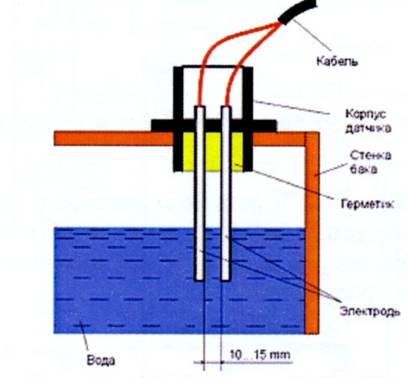 |  | 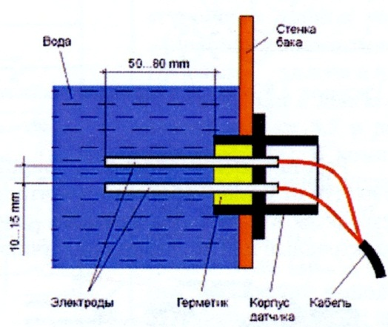
Датчик верхнего уровня  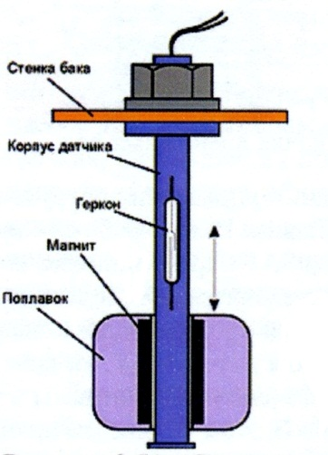 | а)  Датчик нижнего уровня  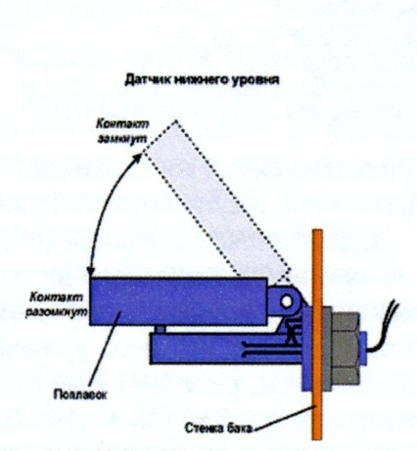  б) |  | Датчик верхнего уровня  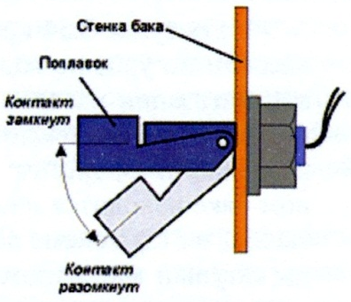
Рисунок 16 – Структурная схема установки электродных (а) и индукционных (б) датчиков уровня

Для автоматического, дистанционного и местного управления трехфазными электродвигателями погружных насосов и защиты их от перегрузок по току и неполнофазного режима работы предназначены станции управления СУЗ. Во всех режимах станция обеспечивает:
- отключение электродвигателя при обрыве любой из 3-х фаз;
- отключение электродвигателя при перегрузке по току (в одной или в трех фазах);
- световую сигнализацию перегрузки по току, неполнофазного режима работы и выключенного состояний;
- восстановление режима работы при подаче напряжения после его аварийного отключения;
- индикацию потребляемого тока в одной из фаз электродвигателя. Станция управления включает автоматический выключатель, магнитный пускатель, блок трансформаторов, блок логической обработки сигналов с элементами индикации и управления.
Промышленность выпускает станции автоматического управления САУ, которые реализуют следующие функции:
- автоматическое управление насосом;
- включение и отключение насоса при повышении или понижении уровня перекачиваемой жидкости;
- защиту насоса от работы в режиме «сухой» ход;
- защиту насоса при обрыве одной из фаз;
- защиту питающей сети от короткого замыкания в обмотке электродвигателя;
- защиту насоса при заклинивании рабочего колеса. Датчик обрыва фаз основан на фильтре напряжений.
Основным недостатком управления по уровню является подверженность обмерзанию электродов датчиков уровня в зимнее время, из-за чего насос не выключается и происходит переливание воды из бака. Бывают случаи разрушения водонапорных башен из-за намерзания большой массы льда на их поверхности.
Другой способ управления - по давлению. При управлении работой насоса по давлению электроконтактный манометр или реле давления можно смонтировать на напорном трубопроводе в помещении насосной (рис. 17). Это облегчает обслуживание датчиков и исключает воздействие низких температур.
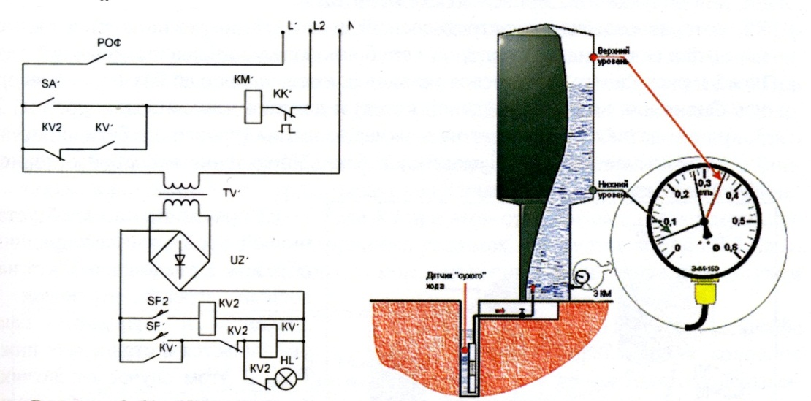
Рисунок 17 – Принципиальная электрическая схема управления башенной водоснабжающей установкой с электроконтактным манометром

На рисунке 18 приведена схема автоматизации водонасосной установки, которая содержит электронасосный агрегат 7 погружного типа, размещенный в скважине 6. В напорном трубопроводе установлены обратный клапан 5 и расходомер 4.
Насосная установка имеет напорный бак 1 (водонапорная башня или воздущно-водяной котел) и датчики давления 2, 3, причем датчик 2 реагирует на верхнее давление в баке, а датчик 3 – на нижнее давление в баке. Управление насосной станцией обеспечивает блок управления 8.
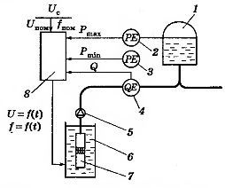
Рисунок 18 – Схема автоматизации водонасосной установки с частотно-регулируемым электроприводом

Когда электронасосный агрегат отключен и давление в напорном баке становится ниже Рmin, от датчика поступает сигнал на его включение. Происходит запуск путем плавного увеличения частоты f тока, питающего электродвигатель насосного агрегата.
Когда частота вращения насосного агрегата достигнет заданного значения, насос выйдет на рабочий режим. Программированием режима работы частотного преобразователя можно обеспечить нужную интенсивность разбега насоса, его плавный пуск и остановку.

4 ОБОРУДОВАНИЕ ДЛЯ ПОЕНИЯ ЖИВОТНЫХ

Система автопоения животных представляет собой внутреннюю сеть с водопроводной арматурой (вентили, задвижки, клапана) и водоразборными устройствами (автопоилки, краны, колонки, гидранты). При выборе оборудования для системы автопоения необходимо обязательно учитывать температуру замерзания воды. В настоящее время имеют место четыре основные антизамерзающие системы.
1. Хорошая изоляция системы подвода воды и корпуса поилки. Корпус должен быть закрыт и вверху. Поилка с поплавком была хорошим решением, но по гигиеническим причинам эта система не так популярна на рынке.
2. Электрическое низковольтное отопление у корпуса ванны поилки. Его техническое переоснащение довольно просто, но из-за большого объема потребляемой воды связано с относительно высокими затратами электроэнергии. Также не допустим контакт электроэнергии с ванной. Поскольку животные очень чувствительно реагируют на ток утечки и начинают обходить ванну стороной, необходимо избегать заземления электроприборов на поилку.
3. Циркуляционная система по соединенным трубам. Все ванны находятся на одной высоте и имеют приток и отток воды. С помощью циркуляционного насоса вода в водопроводах и ваннах может пребывать в постоянном движении и, таким образом, не замерзать. Однако гигиена поения остается спорным вопросом, так как по соединительным трубам вместе с водой из ванны переносятся также частицы загрязнений, которые через некоторое время могут стать большой угрозой размножения бактерий.
4. Циркуляция свежей воды с центральным отоплением и насосом. В данном случае ферма должна быть снабжена циркуляционным водопроводом от 1 до 1½ дюйма и с регулярным давлением воды. Вода циркулирует с помощью циркуляционного насоса и нагревается при возникновении опасности замерзания с помощью прямоточного водоподогревателя.
Применяемые в животноводстве автопоилки делятся на индивидуальные и групповые.
Групповые в свою очередь бывают стационарными и передвижными, с электроподогревом воды и без него.
Индивидуальные поилки используют для поения к.р.с. при привязном содержании и поения свиней при содержании их в станках.
Групповые поилки применяют для поения коров и молодняка к.р.с. при беспривязном (боксовом) содержании, свиней при крупно- групповом содержании и птицы при напольном содержании. Их также используют для поения животных в летних лагерях и на пастбищах.
Автопоилки для крупного рогатого скота. При привязном содержании животных применяются индивидуальные металлические поилки ПА-1 и пластмассовые АП-1(рис. 19, а). Также находят широкое применение индивидуальные уровневые поилки, которые соединены между собой магистральным водопроводом по принципу сообщающихся сосудов (рис.19,б). Поилки, как правило, монтируют на стойку между двумя смежными стойлами для удобства поения двух рядом стоящих коров (рис. 19, в).

а) 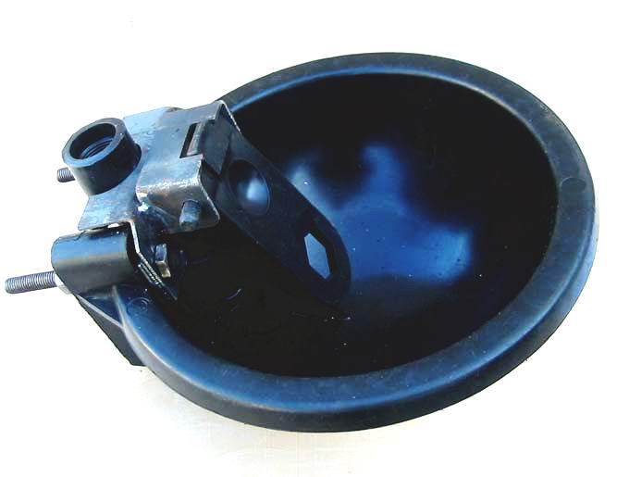 | 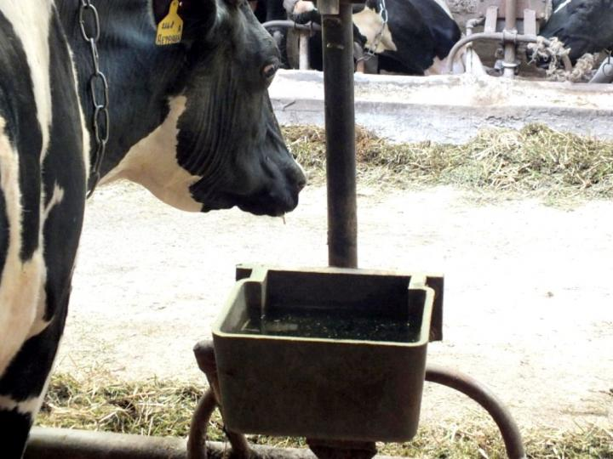  б)
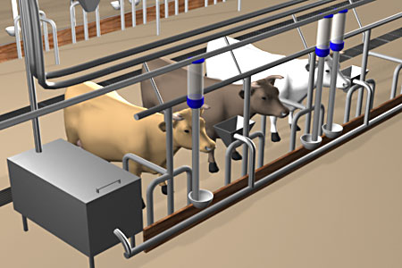 | 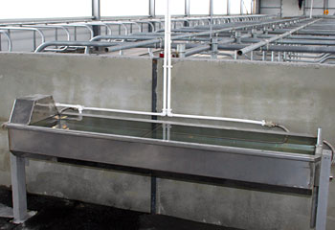

в) г)
Рисунок 19 – Автопоилки для крупного рогатого скота:
а – индивидуальная АП-1; б – индивидуальная уровневая; в – монтаж поилки в стойловое оборудование; г – групповая опрокидывающаяся

При беспривязном содержании животных применяются групповые опрокидывающиеся автопоилки (рис. 19,г) и автопоилки с электроподогревом воды АГК-4А (рис. 20,а) и серии ПЭ (рис. 20,б). Поилки оснащены поплавковыми механизмами, с помощью которых в них поддерживается постоянный уровень воды.

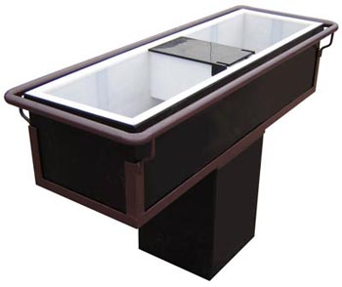
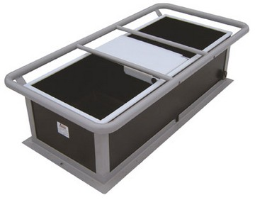

Рисунок 20 – Групповые автопоилки для крупного рогатого скота:
а – схема автопоилки АГК-4А: 1 – корпус; 2 – терморегулятор; 3 – поплавковый механизм; 4 – отражатель; 5 – электронагреватель
б – общий вид автопоилок серии ПЭ
Потребное количество и размещение поилок в коровниках рассчитывается исходя из численности коров в группе, количества групп и расположения самих этих групп.

Для обеспечения водой крупного рогатого скота, содержащегося в летних лагерях и на выгульных площадках, применяется мобильная групповая автопоилка Ф-22 (рис. 21).

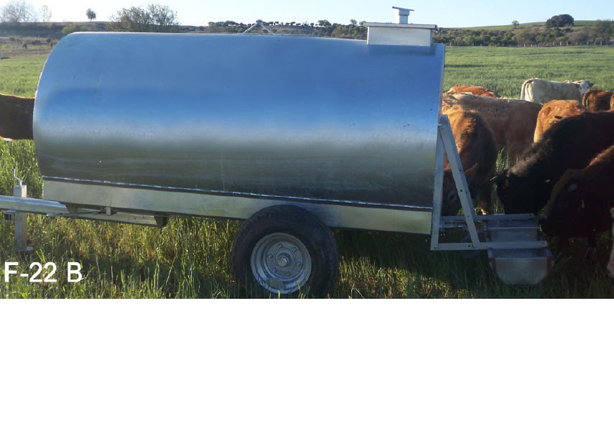

Рисунок 21 – Передвижная групповая автопоилка Ф-22В

Широкий спектр автопоилок для крупного рогатого скота поставляет на рынок компания ROTA GUIDO (Италия), наибольшее распространение из которых получили:
- поилки для фиксированной установки и универсальных боксов с пружинным клапаном и противовесом;
- поилки с постоянным уровнем для универсальных боксов и боксов для телят, оснащенные клапаном с поплавком, обеспечивающим достаточную скорость подачи воды даже при низком давлении;
- поилки с постоянным уровнем, снабженные патрубками для подвода воды, уровнемером для защиты от перелива, выпускным отверстием в дне и креплениями для удобной установки в коровниках с беспривязным содержанием;
- опрокидывающиеся поилки (рис. 22 ,а) с постоянным уровнем, что облегчает замену воды и качественную чистку ванны;
- незамерзающие поилки для территорий с особенно холодным климатом.
Поилки имеют термоизоляцию и запорный поплавок, обеспечивающие подачу воды даже при очень низкой наружной температуре. Выпускаются модели для одного и для двух животных (рис. 22 ,б ).

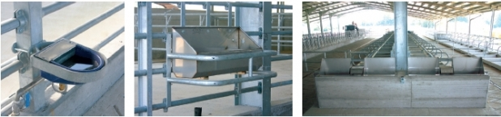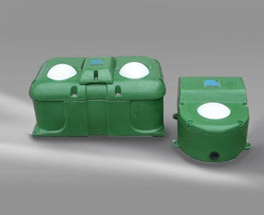

Рисунок 22 – Групповые автопоилки компании ROTA GUIDO:
а – опрокидывающаяся; б – незамерзающие для одного и двух животных

Также производством автопоилок для крупного рогатого скота и поставкой их на рынок занимаются компании «De Laval» и Suevia (Германия).
Новозеландские производители поставляют на рынок групповые поилки для телят соскового типа в стационарном и мобильном исполнении (рис. 23).
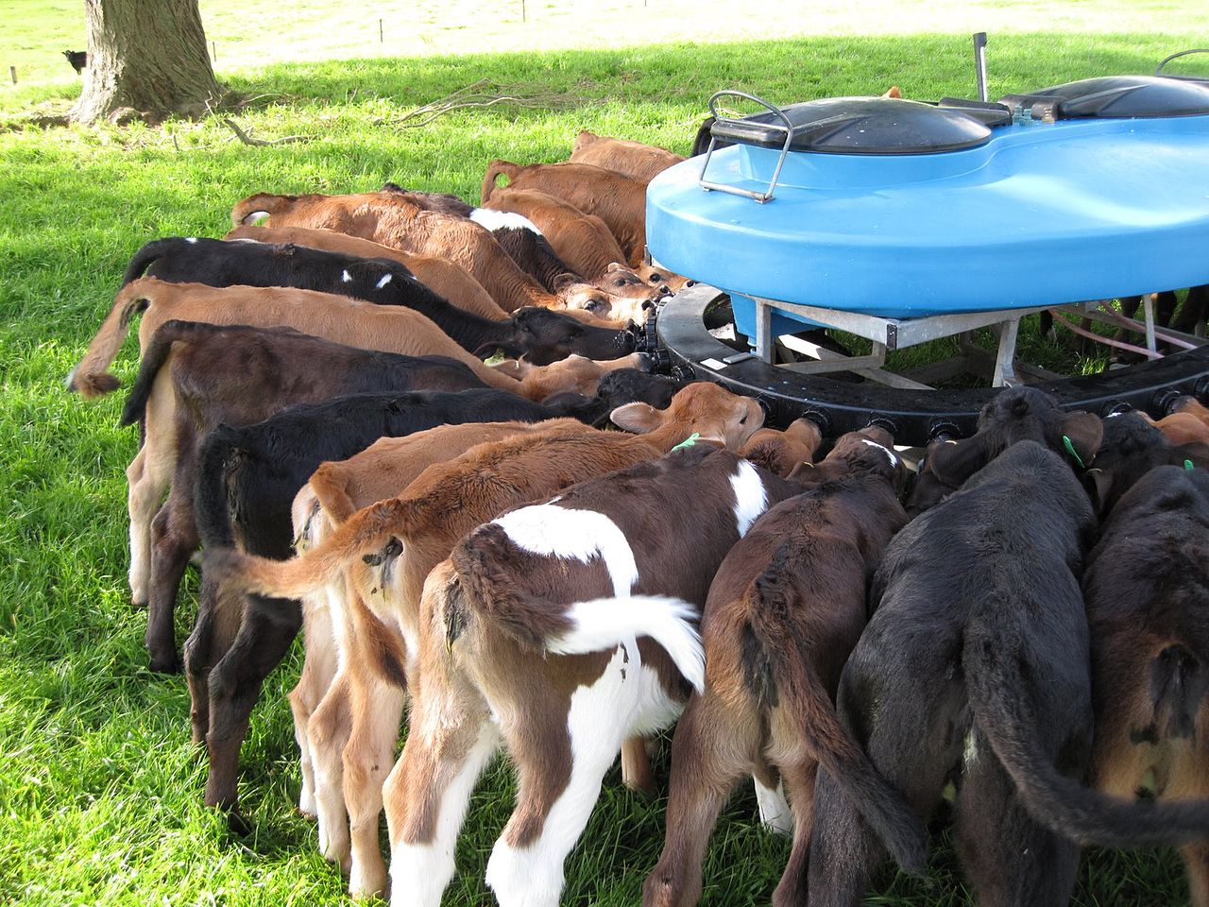 | 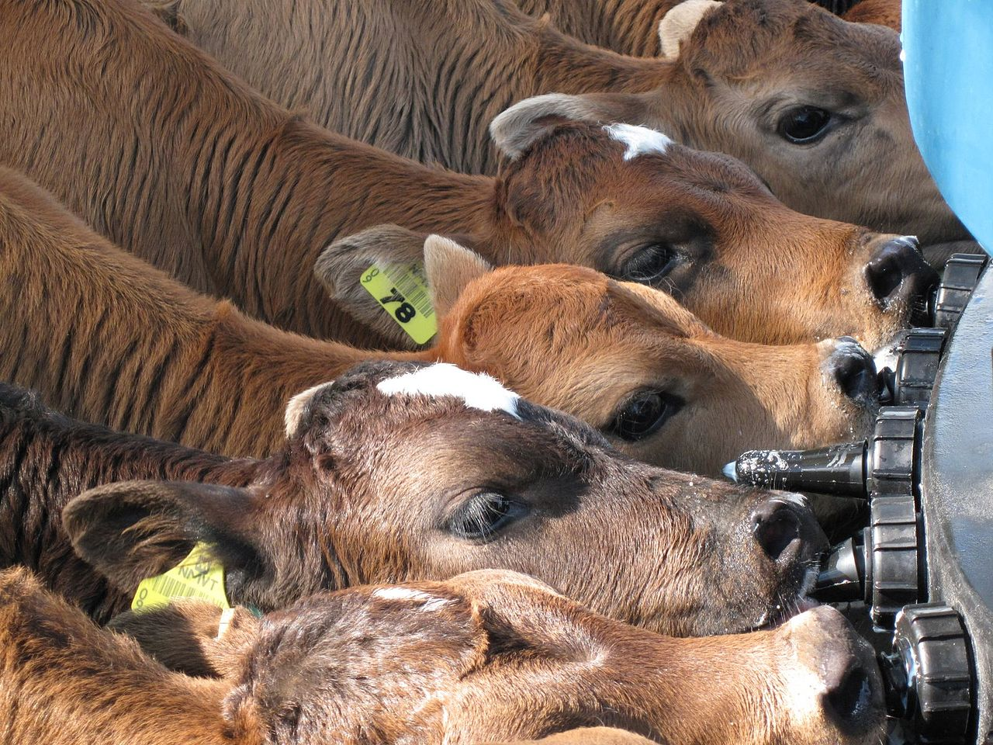
Рисунок 23 – Поилки новозеландского производства для телят

Российская компания «Уралагросервис» выпускает групповые поилки для беспривязного содержания КРС с применением технологии немецкой компании Suevia. Преимущества этих поилок перед зарубежными аналогами:
- высокий гарантийный срок службы (20…25 лет);
- минимальные потери тепловой энергии за счет использования технологии «воздушной подушки».
Представленная на рисунке 24 установка НВУ-60П предназначена для автоматического поения коров после отела. Используется при регидрации, так как эта мера особенно необходима для поддержания слабых коров после отела, в связи с большой потерей воды. Регидрацию можно производить с добавлением в воду витаминов и минералов для быстрого пополнения в организме животного запасов энергетического материала.
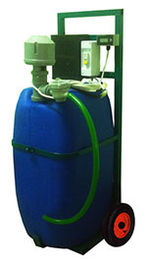
Рисунок 24 - Установка автоматического поения коров после отела НВУ-60П

Автопоилки для свиней. Наибольшее распространение для поения свиней при содержании их в станках получили чашечные и сосковые автопоилки (рис. 25).

а) 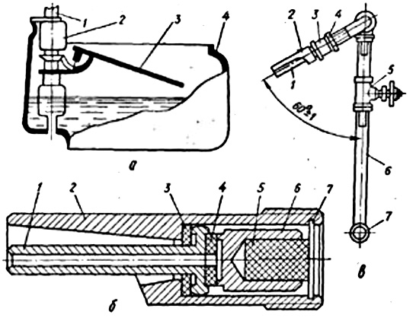 | 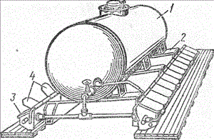  б)
Рисунок 26 – Индивидуальные поилки для свиней:  а - чашечная: 1 - водопроводная труба; 2 - корпус клапана; 3 - крышка; 4 - чаша;  б - сосковая в разрезе: 1 - сосок; 2 - корпус; 3, 4 - уплотнения; 5 - амортизатор: 6 - клапан; 7 - резьба;  в - установка сосковой автопоилки на водопроводе: 1 - сосок; 2 - корпус; 3 - муфта; 4 - контргайка; 5 - вентнль; 6, 7 - вертикальная и горизонтальная труба водопровода | Рисунок 27 - Групповая автопоилка АГС-24: 1 – цистерна; 2 – салазки; 3 - водопойное корыто; 4 - клапаны;
Сосковая автопоилка устанавливается под углом 60° (рис. 26, в). Конец соска должен находиться на высоте от пола: для поросят-сосунов и поросят-отъемышей – 220…250 мм; для взрослого поголовья при содержании в групповых станках – 420…450 мм; при индивидуальном содержании свиноматки в станке – 600 мм.
Групповая автопоилка АГС-24 (рис. 27) применяется для поения свиней при групповом содержании их в зимних помещениях, а также в летних лагерях. В холодный период года на поилку устанавливают электроподогревающее устройство мощностью 1,2 кВт, позволяющее поддерживать температуру воды в пределах 10 ... 15 °С. Поилка рассчитана для обслуживания 500 свиней.
групповая универсальная автопоилка УАС–500 для поения поросят водой, сывороткой и др. (рис. 28).
Рисунок 28 - Схема универсальной автопоилки УАС – 500:
1 – сливная труба; 2 – вакуумная цистерна для жидкостей; 3 – гибкий шланг; 4 – регулятор уровня жидкости; 5 – стопор регулятора уровня жидкости; 6, 12 - краны; 7 - поплавковый регулятор уровня воды; 8 - электроводонагреватель; 9 - водопровод; 10 - трубопровод для подачи воды, сыворотки, обрата; 11 - автопоилка.

Автопоилки для овец. В тех хозяйствах, где на овцеводческих фермах имеется водопровод, поение животных осуществляют из корыт (поилок), оборудованных поплавковыми механизмами. Для этих целей оборудуют специальные площадки.
Водоснабжение и поение овец на пастбищах, не имеющих источников водоснабжения, производятся путем подвоза воды в автоцистернах или в специальных водораздатчиках, которые приспособлены для забора и транспортировки воды из открытых водоемов и водопровода. На пастбищах также оборудуют водопойную площадку, где устанавливают корыта, запасные баки или резервуары для воды. Емкость бака должна быть не менее потребности воды на один водопой, а резервуары должны вмещать суточный запас.
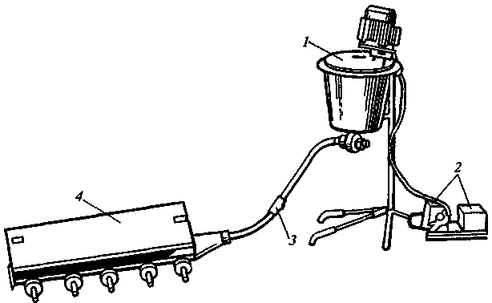

Рисунок 29 – автопоилка для ягнят ПВЯ-Ф-5-10:
1- смеситель;
2 - пускозащитная аппаратура;
3 - молокопровод;
4 - устройство для выпойки

Промышленность выпускает автопоилки следующих марок:
- АО –3,0 для обслуживания до 1500 овец на пастбищах;
- АГО –3 – для поения овцематок в кошарах и на площадках;
- АС –0,2 – для поения овцематок в период окота.
Для выпойки ягнят выпускается установка марки ПВЯ-Ф-5-10 (рис. 29).
Автопоилки для птицы. В птицеводстве в настоящее время преимущественно используются ниппельные системы поения, включающие в себя узел подготовки воды (медикатор, регулятор давления, счетчик воды, фильтр), водопроводные трубы и ниппеля с каплеуловителями (рис. 30).
При напольном содержании птицы положение системы поения регулируется в зависимости от возраста птицы (рис. 31).

а) 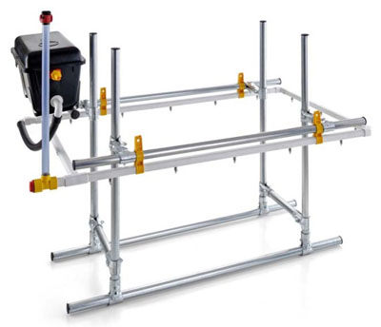 | б)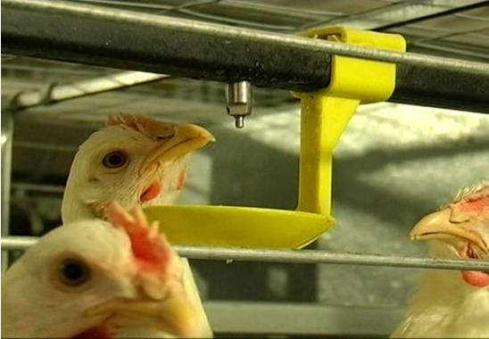
Рисунок 30 – Система ниппельного поения (а) и ниппельная поилка с каплеуловителем (б)
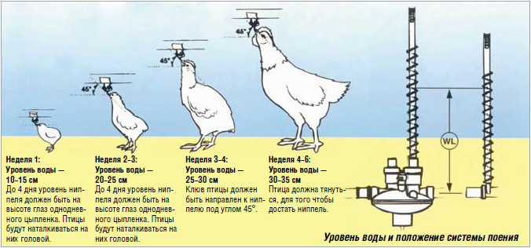
а) б) в) г)

Рисунок 31 – Уровень воды и положение системы поения в зависимости от возраста птицы: а – 1 неделя (уровень 10…15 см); б – 2…3 недели (уровень 20…25 см); в – 4…5 недель (уровень 30 см); г – 6…8 недель (уровень 35 см)

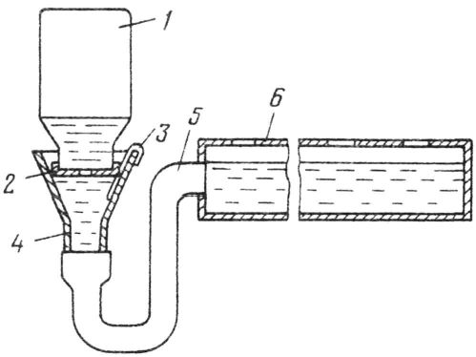а) | 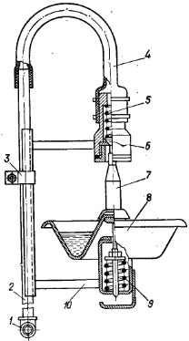  в) | 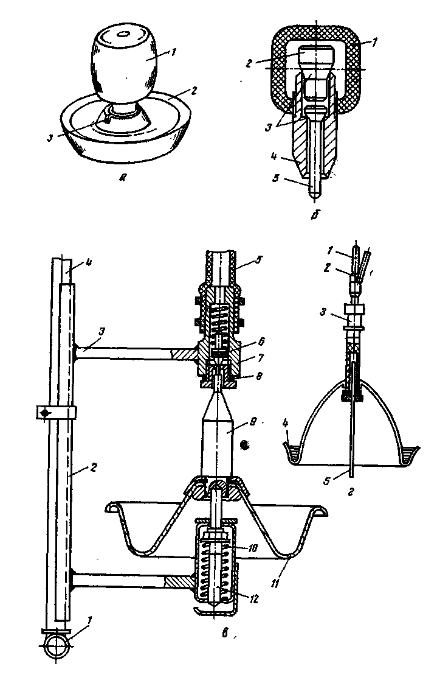  г)
б) 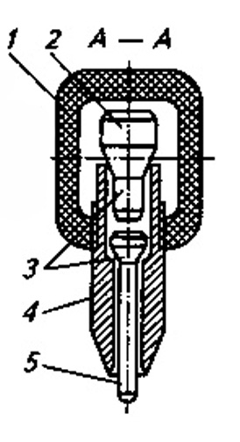
Рисунок 32 - Поилки для птицы:
а - вакуумная поилка: 1 - емкость с водой; 2 - крышка; 3 - накладка; 4 - воронка; 5 - шланг резиновый; 6 - трубка с отверстиями для питья;
б - ниппельная поилка: 1 - труба; 2 - верхний клапан; 3 - седла клапанов; 4 - корпус; 5 - нижний клапан;
в - чашечно-клапанная поилка П-4: 1 - водопроводная труба; 2 - патрубок водопровода для подсоединения поилки; 3 - хомут; 4 - гибкий шланг; 5, 9 - пружины (верхняя и нижняя); 6 - клапан; 7 - шток; 8 - чаша для воды; 10 - кронштейн
г - подвесная чашечная поилка: 1 - подвеска; 2 - водоподводящий патрубок; 3 - клапанная коробка; 4 - чаша; 5 - стержень-фиксатор (противораскачиватель).
Основные преимущества напольной системы ниппельного поения в сравнении с желобковой:
- гигиеничная полностью закрытая система поения;
- система работает при низком давлении;
- улучшенная конверсия корма, поение над головой приводит к меньшим потерям корма;
- меньший расход воды.
При клеточном содержании птицы поилки монтируются к водоподводящей трубе квадратного сечения.
Системы ниппельного поения применяются на фермах по выращиванию перепелов, кур, уток, гусей, индеек.
Схемы поилок, применяемых в птицеводстве при различных способах содержания птицы, приведены на рисунке 32.

5 ЭКСПЛУАТАЦИЯ И ОБСЛУЖИВАНИЕ СИСТЕМ ВОДОСНАБЖЕНИЯ
И АВТОПОЕНИЯ

Эксплуатация и обслуживание местной системы водоснабжения ферм и комплексов осуществляется непосредственно работниками самого хозяйства. Сложные работы по обслуживанию, требующие соответствующей квалификации, приспособлений и приборов, выполняют работники специализированных служб.
Периодическое обслуживание (раз в месяц) системы механизированного водоснабжения заключается в проверке неисправности действия датчиков водонапорной башни, а также регуляторов пневмогидроаккумулятора безбашенной водокачки.
При сезонном обслуживании (два раза в год: весной и осенью) промывают резервуар башни и трубы наружного водопровода. Внутренний водопровод промывают перед началом стойлового периода, проверяют состояние смотровых колодцев, задвижек, вентилей.
В обязательном порядке при этом дезинфицируют резервуары и водопровод 4%-ным раствором хлорной извести.
Утепляют вводы трубопроводов.
У автопоилок проверяют исправность клапанного и поплавкового механизмов и действие поилок зимой на выгульных площадках. Особое внимание должно быть уделено системному контролю состояния заземления и электропроводки автопоилок, оборудованных электроподогревом.
Эксплуатации и обслуживание водяных насосов. Полученные с завода-изготовителя насосы необходимо освободить от упаковочного материала, произвести внешний осмотр, убедиться в исправности деталей и отсутствии посторонних предметов. При монтаже данного оборудования необходимо строго соблюдать все правила, предусмотренные заводской инструкцией по монтажу и эксплуатации.
Детали насосов очищают от смазки, консервации и моют горячей водой и щелочным раствором в соответствии с требованиями инструкции. При монтаже тщательно проверяют соосность валов электродвигателя и рабочего колеса или ротора. Необходимо правильно установить резиновое уплотнительное кольцо в паз корпуса.
Крышки к корпусу следует прижимать равномерно по окружности, не допуская перекоса. В противном случае нарушается нормальная работа насоса.
Электродвигатель присоединяют к электросети за выведенные концы обмотки статора в зависимости от напряжения по схеме, указанной на табличке двигателя (треугольник или звезда). Электродвигатель, насос, щит управления и пусковую аппаратуру надежно заземляют. Кратковременно включая насос, проверяют правильность направления вращения рабочего колеса, которое для центробежных насосов должно быть против часовой стрелки, если смотреть со стороны всасывающего патрубка.
Вращать насос вхолостую свыше 3…4 мин не рекомендуется, так как его трущиеся части смазываются только перекачиваемым продуктом. Нарушение этого правила может привести к перегреву уплотнительного устройства и выходу его из строя. При наличии графитовых или резиновых уплотнений включать насос без жидкости запрещается.
Всасывающая труба должна быть короткой, прямой и герметичной. Нагнетательный и всасывающий трубопроводы должны свободно без перекосов присоединяться к патрубкам насосов.
Для пуска центробежного насоса необходимо открыть кран на всасывающей линии, включить электродвигатель и открыть кран на нагнетательной, для пуска объемных – открыть запорные краны на нагнетательной линии, включить электродвигатель и открыть кран на всасывающей.
Регулировать производительность насосов перекрыванием крана на всасывающей линии недопустимо.
При сильном нагреве электродвигателя (свыше 60…70 ^{о}С), появлении стука или шума насос необходимо остановить и устранить неисправность.
Вибрация насоса не должна превышать уровня, определяемого «Временными санитарными правилами и нормами по ограничению вибрации рабочего места» (75 дБ).
По окончании работы и при длительном перерыве насосы следует подвергать санитарной обработке.
В процессе санитарной обработки помещения во избежание поражения током строго запрещается направлять струю воды на насос или на электродвигатель.
Электропроводку от силовой трехфазной электросети выполняют согласно правилам монтажа электросиловой линии с надежной защитой проводов от механических повреждений. Электродвигатель, насос, щит управления и пусковую аппаратуру надежно заземляют. Кроме того, чтобы вода не попадала в контактную коробку электродвигателя, кабель к коробке подводят снизу.
Все операции по техническому обслуживанию насосов (ежесменное, периодическое, сезонное) должны выполняться в строгом соответствии с правилами эксплуатации, предусмотренными заводскими инструкциями.

Содержание отчета
1. Дать краткое описание автоматической водонапорной башенной установки.
2. Привести схему и описать устройство одной зи изученных автопоилок.

Контрольные вопросы

1. Какими показателями оценивается качество воды, используемой дл поения сельскохозяйственных животных?
2. Назовите основные способы и оборудование, применяемые для обработки воды.
3. Дайте определение и классификацию систем механизированного водоснабжения.
4. Назовите элементы, входящие в состав систем механизированного водоснабжения.
5. Назовите основное преимущества и недостатки систем механизированного водоснабжения башенного и безбашенного типа.
6. Как влияет регулирующий объем водонапорной башни на частоту включений электронасосного агрегата?
7. Как классифицируются поилки для животных?
8. Поилки, применяемые в птицеводстве при клеточном и напольном содержании птицы.
9. В чем заключаются основные преимущества напольной системы ниппельного поения птицы?
10. Назовите основные правила монтажа и эксплуатации автопоилок, оборудованных электроподогревом воды.

Литература

1. Амерханов, Х. А. Состояние и развитие молочного скотоводства в Российской Федерации / Х.А. Амерханов // Молочное и мясное скотоводсьво. – 2017. – № 1. – С. 2 – 5.
2. Винников, И. К. Технологии, системы и установки для комплексной механизации и автоматизации доения коров / И. К. Винников, О. Б. Забродина, Л. П. Кормановский ; под. ред. Л. П. Кормановского. – Зерноград, 2001. – 354 с.
3. Горкавенко Л.Т., Морозов Н.П. Интенсивное мясное скотоводство. – Краснодар, 2008. – 63 с.
4. ГОСТ Р 50803–2008. Машины и оборудование для пищевой промышленности. Резервуары для охлаждения и хранения молока на молочно-товарных фермах и приемных пунктах. Технические требования и параметры безопасности. – Дата введения 01.01.2012. – Москва : Стандартинформ, 2009. – 34 с.
5 Методические рекомендации по формированию и управлению высокопродуктивными генетическими ресурсами животноводства на региональном уровне (на примере Ставропольского края) : рекомендации для зооветеринарных специалистов / В. И. Трухачев, С. А. Олейник, Н. З. Злыднев, В. Ю. Морозов ; СтГАУ. – Ставрополь, 2015. – 76 с.
6. Механизация производства, первичной обработки и переработки молока / И. Н. Краснов, А. Ю. Краснова, В. М. Филин, Д. В. Филин. – Ростов-на-Дону : Терра Принт, 2009. – 388 с.
7. Модульная ферма с низкозатратной экологически чистой технологией производства молока / Э. И. Липкович, А. М. Бондаренко, И. Н. Краснов, А. М. Семенихин, А. И. Удовкин, Е. Б. Сафиуллина, И. А. Дробот, А. Н. Глобин, А. А. Поцелуев, В. В. Мирошникова, А. Ю. Краснова. – Ростов-на-Дону : Терра Принт, 2010. – 196 с.
8. Палкин, Г. Г. Молочные и доильно-молочные блоки на фермах и комплексах / Г. Г. Палкин, Ю. Н. Ковалев. – М.: Росагропромиздат, 1990. – 160 с.
9. Погорелова, И. В. Социально-экономическая безопасность как составная часть механизма национальной безопасности государства / И. В. Погорелова, Е. И. Капустина // Вестник университета (Государственный университет управления). – 2010. – № 12. – С. 233–236.
10. Стратегия машинно-технологической модернизации сельского хозяйства России на период до 2020 года / Ю. Ф. Лачуга [и др.]. – Москва : Росинформагротех, 2009. – 80 с.
11. Технологическое и техническое обеспечение процессов машинного доения коров, обработки и переработки молока : учебное пособие / В. И. Трухачев, И. В. Капустин, В. И. Будков, Д. И. Грицай. – 2-е изд. – Санкт-Петербург : Лань, 2013. – 304 с.
12. Капустина Е. И. Оборудование для цехов малой мощности // Сельский механизатор. 2005. № 9. С. 26.
13. Капустина, Е.И. Анализ применения средств механизации в молочном скотоводстве и их эффективность/Капустина Е.И., Криволапов О.И., Криволапов Д.И.//Техника и оборудование для села. 2005. № 1. С. 38-39.
14. Капустина, Е.И. Стратегические направления развития молочной отрасли Ставропольского края/Е.И. Капустина//Вестник Университета (Государственный университет управления). -2011. -№ 12. -С. 78-81
15. Федоренко, И. Я. Ресурсосберегающие технологии и оборудование в животноводстве : учеб. пособие / И. Я. Федоренко, В. В. Садов. – Санкт-Петербург : Лань, 2012. – 304 с.

